GUÍA DE PENSAMIENTO MATEMÁTICO
Nombre: | Curso: KINDER | Fecha: semana N°31
¿QUÉ APRENDEREMOS?

AMBITO: Interacción con el Medio Natural y Cultural
NÚCLEO: Pensamiento Matemático
Objetivo de Aprendizaje:
(6): Emplear los números para contar, identificar, cuantificar y comparar cantidades.
Objetivos de la Semana:

- Concepto suma y ejemplos.
- Observar los ejercicios de la suma y resuélvelos según el ejemplo.

Objetivo Transversal (1): Participar en actividades y juegos colaborativos, planificando, acordando estrategias para un propósito común y asumiendo progresivamente responsabilidades en ellos. (Convivencia y Ciudadanía)

Conocer el concepto de la Suma.

Para trabajar con mi guía necesito:
- Estar en un ambiente tranquilo.
- Lavarme las manos.
- Estar en compañía de un adulto.
- Contar con muchas ganas para responder.

Hola!! Cómo estás? Te queremos invitar a trabajar con un nuevo concepto “SUMAR”.

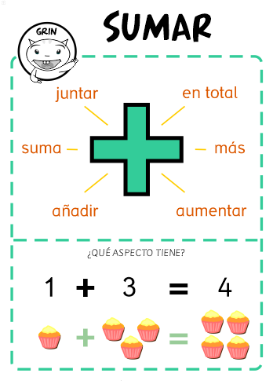
- EJEMPLOS

- Ahora te invito a trabajar!!!
- Observar los ejercicios de la suma y resuélvelos según el ejemplo.

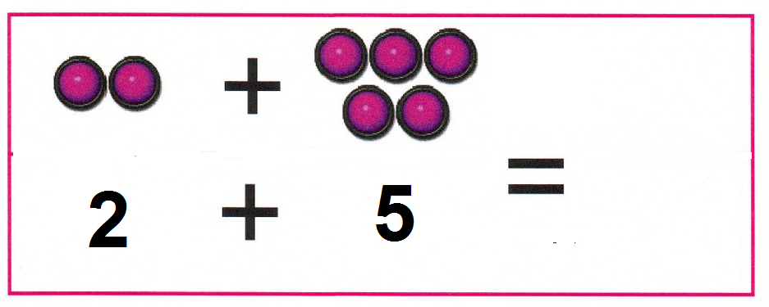

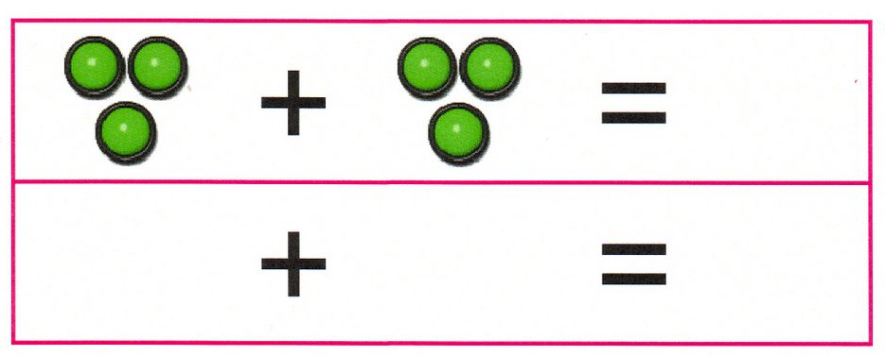

Ticket de Salida

- La siguiente actividad tiene como objetivo conocer cuánto aprendiste de las sílabas, recuerda que debes hacerlo sin ayuda.
- Sumar cada uno de los elementos y colocar al número que corresponde.

